淡江時報 第 1143 期
投入大淡水經營與創作 文學週邀未來世代展出學習成果
學習新視界
【記者彭云佳淡水校園報導】文學院主辦第41屆「文學週—未來世代．新興風潮」暨外語版《淡淡人物誌》英、日、法語版新書發表，於5月9日起於文館二樓大廳及文創學程實踐基地（L402）展出，由中文、歷史、資圖、大傳及資傳5系，展現學生學習與教師教學之創作成果。感謝淡水畫家林國勇老師貢獻淡水春、夏、秋、冬及淡水教堂等五張原畫，以為文學週活動背景圖，彰顯文藝氣息。

9日中午的開幕式中，文學院院長林呈蓉表示，與外語學院師生合作《淡淡人物誌》英、日、法語三種版本，將刊物從地方化邁入國際化。她說明，今年開幕式落實環境永續，減少不必要廢棄物，邀請全校師生來文館欣賞展出作品，給予文學院師生支持與鼓勵。學術副校長何啟東表示，為培養學生人文涵養，文學院五系課程設計讓學生能跨領域學習，投入各項專業知能服務，實踐大學社會責任，大淡水地區處處可見文學院師生足跡，經營卓越、成果豐厚。

文學院與外語學院合作外語版《淡淡人物誌》，在中文系副教授黃文倩帶領下，從設計思考、田野調查、寫作撰文、出版編輯及行銷，全由學生們一手包辦。中文系田野調查研究室學生執行長王恩慈說明外文版人物誌將《淡淡》截至2020年底發行刊物內的子題，由外語學院翻譯7篇文章，記錄對淡水有長期貢獻人物的成就與價値，並間接地觀察淡水的變遷與脈動，為淡水、淡江留下時代見證。

各系展示學生學習成果，作品豐富精彩，如中文系e筆書法、出版外語版《淡淡》、兒童文學、田野調查、小說與動漫等；歷史系將數位藝術搭配史學技藝，如歷史典藏網站、先秦人物撲克牌；資圖系展出淡水維基館、棒球維基館、籃球維基館；大傳系拿起攝影機關懷大淡水地區，記錄於《良師誌》、《里民誌》、淡江新聞、學生影展；資傳系展出創意數位媒體教學實習中心成果、專題計畫、畢業製作等。

此次承辦的中文系，邀請了20位學生及校友，各自錄製「新青年自由談」影片上傳YouTube，說明在本校的學習心得與感想。中文一黃亭瑜和莊乙倢現在也是田調研究室成員，他們分享參與創作過程，已實際蒐集資料，藉由觀摩學習如何架構大綱，更了解《淡淡》的性質和特色、過去歷史發展等，期望向學長姊看齊。
2022/05/15

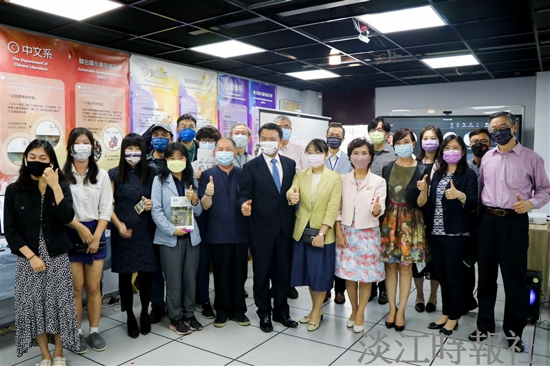
文學院主辦第41屆「文學週—未來世代．新興風潮」暨外語版《淡淡人物誌》英、日、法語版新書發表，由中文、歷史、資圖、大傳及資傳5系，展現學生學習與教師教學之創作成果。（攝影／楊晴宇）

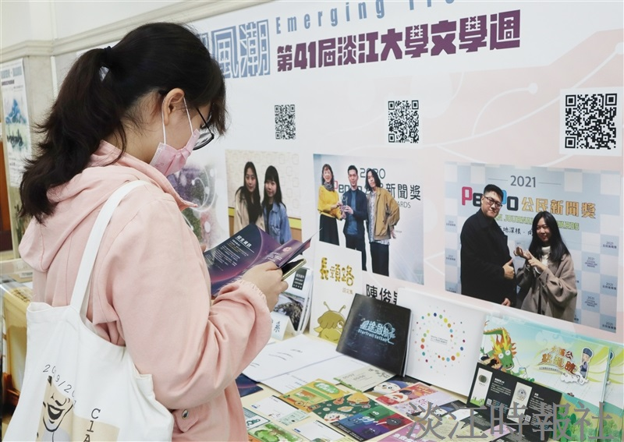
文學院主辦第41屆「文學週—未來世代．新興風潮」暨外語版《淡淡人物誌》英、日、法語版新書發表，由中文、歷史、資圖、大傳及資傳5系，展現學生學習與教師教學之創作成果。（攝影／羅婉瑄）

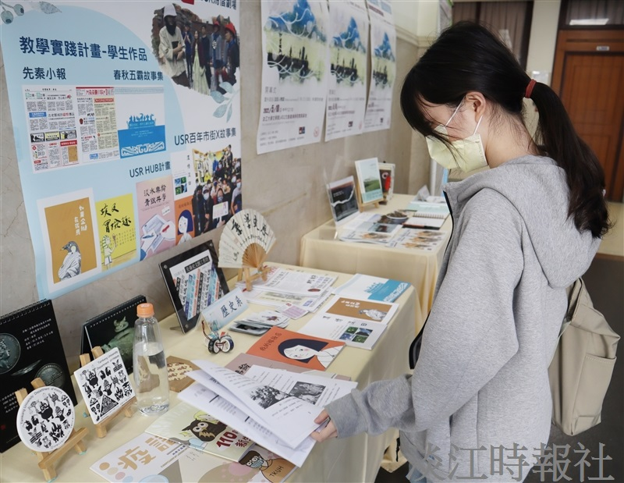
文學院主辦第41屆「文學週—未來世代．新興風潮」暨外語版《淡淡人物誌》英、日、法語版新書發表，由中文、歷史、資圖、大傳及資傳5系，展現學生學習與教師教學之創作成果。（攝影／羅婉瑄）

